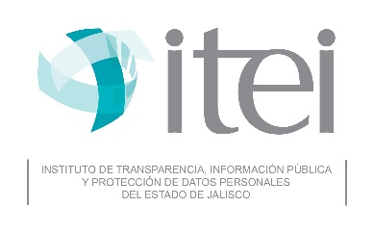

**SESIÓN DE CAPACITACIÓN PARA SUJETOS OBLIGADOS.**

**INFOGRAFÍA**

SERVICIO

1. Sesión de capacitación en los temas de transparencia, derecho de acceso a la información y protección de datos personales.
2. Constancia (a solicitud de parte.)

¿Qué obtengo?

I. Escrito y correo electrónico:

1. Presentar en oficialía de partes del Instituto de Transparencia, Información Pública y Protección de Datos Personales del Estado de Jalisco escrito, o bien, remitir correo electrónico (dcesip[@itei.org.mx](mailto:dvd@itei.org.mx)), que deberá contener:

a) Nombre de la persona que solicita el servicio.

b) Tema de capacitación.

La Coordinación de Capacitación a Sujetos Obligados, dará respuesta por la misma vía.

II. Vía telefónica:

a) Llamar al número (33) 36-30-57-45 extensión 1902 y proporcionar la información solicitada en el escrito y correo electrónico.

Dirección del Centro de Estudios Superiores de la Información Pública y Protección de los Datos Personales (CESIP).

Av. Vallarta #1312 Col. Americana, Guadalajara, Jal.

Coordinador de Capacitación a Sujetos Obligados.

(33) 3630 – 5745 Extensión 1902.

dcesip@itei.org.mx

Lunes a Viernes de 09:00 a 17:00 hrs.

Sin costo.

$$$$$

$

Respuesta: 5 días hábiles.

CONTACTO DEL SERVICIO

* Este servicio está dirigido a los sujetos obligados cuando requieran obtener conocimientos en materia de transparencia, acceso a la información pública y protección de datos personales.

Usuarios

Pasos

* Escrito.
* Correo electrónico.
* Vía telefónica.
* Personal.

Medios para proporcionar el servicio